I Contenus linguistiques
1. Complète les phrases avec l’un des pronoms proposés.
il ∙ lui ∙ le ∙ la ∙ l’ ∙ les ∙ elle

- Audric invite Apolline. Apolline _____ accompagne au cinéma. Audric _____ trouve très sympa, mais _____, elle ne le sait pas.
B. Nicolas n’aime pas les yaourts servis à la cantine. Il _____ donne à Aubin. _____, il mange tout.
C. Noah? Je _____ trouve formidable. _____ chante super bien.

2. Complète avec “ne … pas”, “ne … jamais”, “ne … rien” ou “ne … plus”.
A. Lucas et Fabien _____ vont _____ sortir cet après-midi. Ils doivent étudier.
B. Marine _____ est _____ bien préparée pour son contrôle de sciences.
C. Marine _____ boit _____. Pas de jus de fruits, pas de soda, pas d’eau!
D. Je _____ vais _____ à la cafétéria “Pomme de Pain”. Je ne connais pas.
E. Elle _____ veut _____ un sandwich villageois. Elle prend un spécial.
F. Monsieur _____ travaille _____ chez Renault. Maintenant, il est chez Citroën.
G. Il _____ y a _____ dans ton sac. Où sont tes livres, tes cahiers, tes stylos…?
3. Mets les phrases à la forme négative.
A. Il va souvent au gymnase.
___________________________________________________________________________
B. Aujourd’hui, ils ont cours de natation.
___________________________________________________________________________
C. Tout passionne Laurence.
___________________________________________________________________________
D. Ce soir, tous vont au théâtre.
___________________________________________________________________________
E. Tu as encore faim, Julie?
___________________________________________________________________________
F. Tu as déjà essayé ce parfum?
___________________________________________________________________________

4. Introduis les formes verbales proposées.
fais ∙ faisons ∙ faites ∙ font ∙ vais ∙ vas ∙ va ∙ allons ∙ allez

A. Qu’est-ce que vous _________ le samedi après-midi?
B. En ce moment, je _________ souvent au cinéma.
C. Je _________ plusieurs kilomètres à pied tous les samedis matin.
D. Nous _________ au ciné ce soir. Vous voulez venir?
E. Mon amie Julie _________ participer à un concours à la télé.
F. À l’école, ils _________ beaucoup de jeux ensemble.
G. Tu _________ fréquenter le cours d’art dramatique?
H. Jeanne et toi, vous _________ à la fête d’anniversaire de Léo?
I. Actuellement, nous _________ des marionnettes en papier.
II Contenus fonctionnels
1. Kelly et Audric partent en vacances.
Sélectionne, dans la liste, trois vêtements et un accessoire pour chacun, sachant qu’Audric part en vacances de neige dans les Alpes et Kelly part se bronzer au soleil à l’île Maurice.

robe courte ∙ pantalon de ski ∙ anorak ∙ casquette ∙ parapluie ∙ maillot de bain
bonnet de laine ∙ veste en cuir ∙ tee-shirt ∙ veste de laine ∙ lunettes de soleil ∙ short
Kelly emporte _______________________________________________________________________
Audric emporte ______________________________________________________________________
2. Voici une salle du lycée de Kelly. Complète la description de la salle.
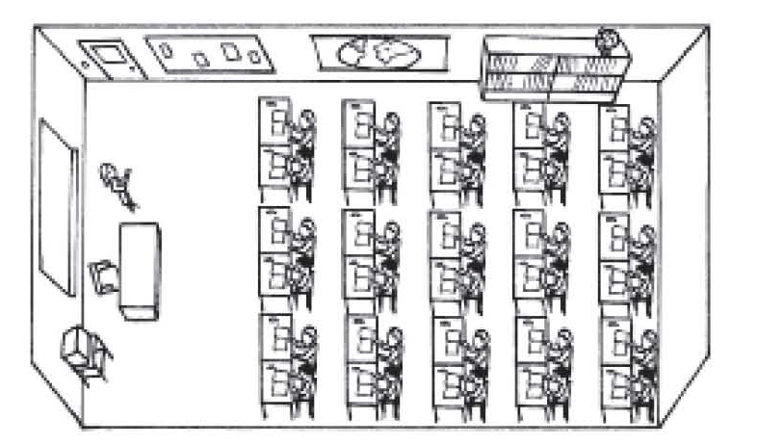
Le bureau du professeur est devant le tableau. La porte de la salle est __________ du tableau.
__________ du tableau, __________ une table haute, il y a un téléviseur. __________ le bureau du professeur et le tableau, il y a une chaise. Les cahiers sont ouverts __________ les élèves. __________ le mur, il y a un planisphère. __________ l’étagère, on trouve des dictionnaires et des livres de grammaire.

III Compréhension écrite
1. Observe l’horaire du gymnase des Clairières.
GYMNASTIQUE  lundi, mardi, vendredi  16h00-17h00, 17h00-18h00,  salle Coubertin. | YOGA  tous les jours de 18h00 à  22h00, séances de 55 minutes,  salle Quignard. | DANSE AFRICAINE  lundi, vendredi et samedi après-midi de  14h00 à 19h00, séances de 55 minutes,  salle Léopold Senghor.
KARATÉ  lundi, mardi, mercredi de  17h00 à 22h00, séances de  1h30, salle Dumas. | DANSES DE SALON  lundi, mardi et vendredi  de 18h00 à 22h00, salle  Brassens. | DANSE MODERNE  mercredi et samedi de 18h00 à 20h00,  salle Georges Brassens.
A. Regarde les dessins et indique dans quelle salle a lieu chaque activité.
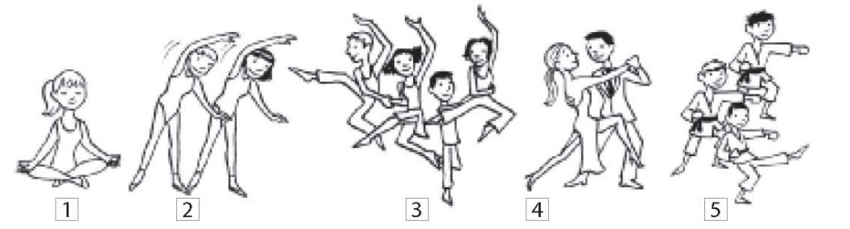

B. Écoute les jeunes qui parlent de leur activité au Gymnase des Clairières. Indique le nom des jeunes qui mentent.
Hervé – Moi, lundi, à 17 heures, je faisais du yoga.
Nathalie – Moi, le lundi à dix-sept heures, je fais toujours du karaté.
Georges – Lundi? Dix-sept heures? Je m’entraînais pour le concours de danses de salon.
René – Le mercredi, à 19 heures, je fais de la gymnastique.
Patricia – Le mercredi à 19 heures, je commence mon entraînement de danse africaine.
Justine – Le mercredi à 19 heures, j’apprends à danser le tango.

Réponse: _____________________________________________________________________________

2. Lis les deux lettres du courrier des lecteurs.

Lecteur 1 |  | Lectrice 2
Cher journal,  J’habite à Biscarosse, dans les Landes. Je suis grand, blond et sympathique. J’étudie au collège Lamartine et j’ai 14 ans. Je ne suis pas sportif mais je fais de la natation. J’adore le cinéma. Je suis fan de Lubna Gourion qui joue dans le feuilleton «Plus belle la vie». Est-ce que tu peux m’aider à la connaître un peu mieux?  J’attends ta réponse.  Audric Tomassin |  | Cher journal,  Je suis anglaise mais j’habite à Paris. Je suis en  seconde au lycée Louise Michel. Je suis rousse  et j’ai les yeux verts. J’ai seize ans et mes  passe-temps préférés sont le sport et la musique.  Je fais du tennis et de la natation. J’adore  la chanson française. Est-ce que tu peux me  faire connaître Yannick Noah? J’attends ta  réponse. À bientôt,  Kelly Ward
A. Complète le tableau avec des éléments des deux textes.
 | Lecteur 1 | Lectrice 2
Quel est son nom?
Pourquoi est-ce qu’il /
elle écrit? (non d’une personnalité)
Comment est-il /
elle?
Quel(s) sport(s)
pratique-t-il (elle)?
Quel est son autre
passe-temps préféré?

- Réponds aux questions.

2.1. Où habite Audric?
Il habite à ________________________________________________________________________
2.2. «Plus belle la vie», qu’est-ce que c’est?
C’est ________________________________________________________________________
2.3. Quelle est la nationalité de Kelly?
Elle est ________________________________________________________________________
2.4. Quel âge a Kelly?
Elle a ________________________________________________________________________

IV Expression écrite
Lis l’invitation et écris un e-mail à ta
cousine pour l’inviter avec ses parents
à venir te voir jouer.
(40 mots environ)
BALZAC VERDURIN, professeur de français de la
6ème 5, a le plaisir de vous inviter le 12 avril à 20h30
pour une présentation théâtrale interprétée
par les élèves:
Le Malade Imaginaire, de Molière
Amphithéâtre municipal
3 Boulevard des Capucines
La représentation sera suivie à 22h00 d’un petit goûter offert
par les parents d’élèves.
Réservation: 09 87 65 43 21 ou BVfrancais6@gmail.com

_______________________________________________________
_______________________________________________________
_______________________________________________________
_______________________________________________________
_______________________________________________________
_______________________________________________________

